Bund
Month
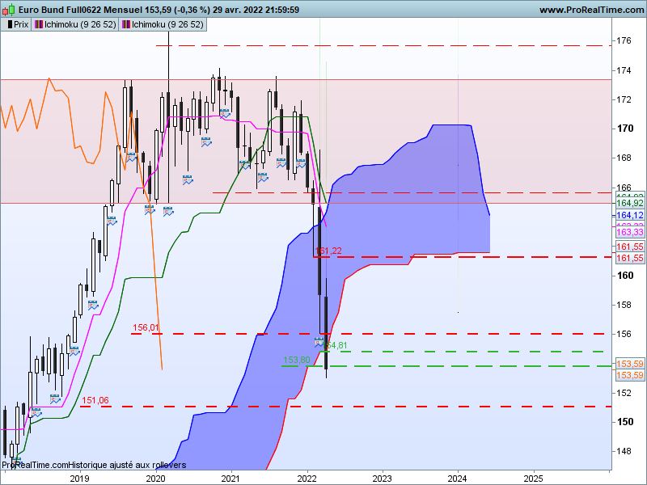
Le marché reste lourdement baissier comme le montre le dernier chandelier relativement long qui enchaine une autre chandelle de taille équivalente.
Attention tout de même, des baisses trop importantes pourraient assécher le courant baissier.
Les prix ont cassé le support mensuel de 154.81 pour venir s’établir sur le suivant situé à 153.80. En rupture, la voie sera ouverte pour aller chercher le point hebdomadaire de 151.06.
Le contrat a pris position sous son nuage. Cela peut être négatif pour l’évolution future des prix mais il faudra attendre que la LS en fasse autant pour placer le marché dans un environnement baissier de long terme.

Week
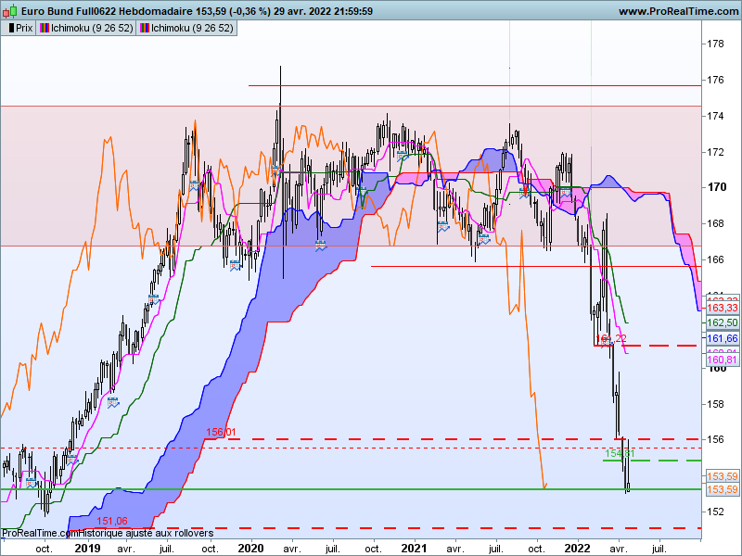
Zoom du Week
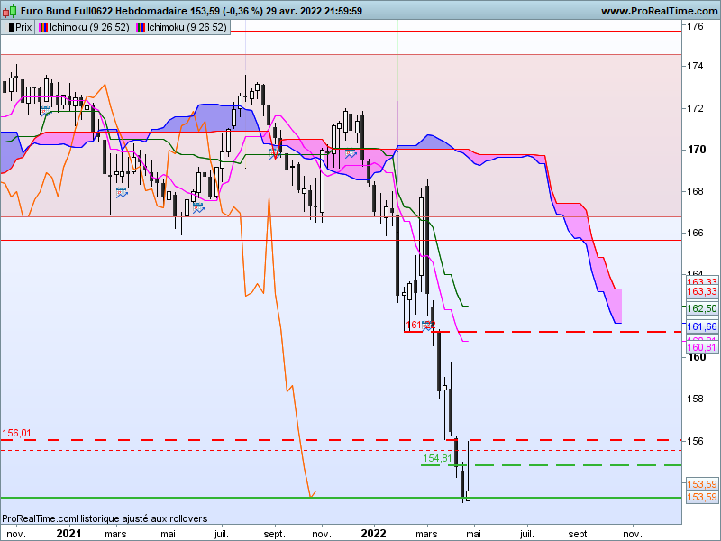
La dynamique des prix est intéressante. La dernière chandelle donne un marteau inversé. La combinaison des deux derniers chandeliers dessine un creux en pince. Le marteau inversé montre que sur les niveaux de 153.00, un courant acheteur a pris forme et même s’il n’a pas tenu, il pourrait amener une partie des vendeurs à clôturer leurs positions si les cours devaient progresser la semaine prochaine.
Le creux en pince est aussi une alerte haussière. Ici, il renforcé par le marteau inversé. Cette structure pourrait inciter les vendeurs à revoir leurs positions si de nouveaux bas ne voient pas rapidement le jour.
Dans ce contexte, ces deux alertent haussières militeront pour un rebond des prix ou au pire une consolidation tant que le seuil de 153.00 ne sera pas enfoncé.

DAY
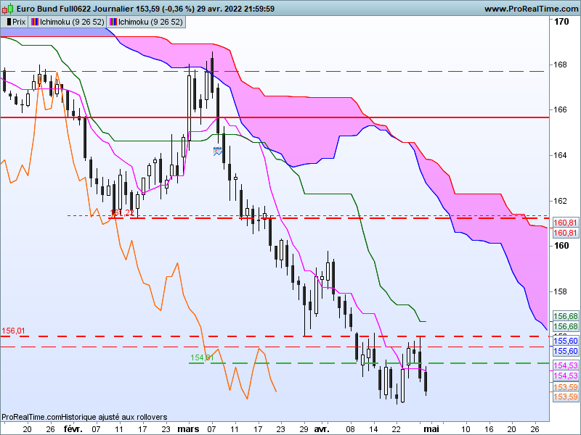
Le court terme ne nous donne pas d’informations supplémentaires.
Le plat de TS nous indique que le marché n’est plus en mouvement. C’est probablement pour cette raison que le moyen terme a dessiné des bougies d’alerte haussière.
Pour autant, une pause dans un mouvement de baisse peut être le premier élément d’un retournement. Mais pour envisager cette éventualité, le contrat devra s’établir au-dessus de 154.60

CONCLUSION : consolidation, voir rebond haussier si le contrat parvient à se maintenir au-dessus de 153.05.

TS (mauve) = plus haut + plus bas sur les 9 dernières périodes
2

KS (vert) = plus haut + plus bas sur les 26 dernières périodes
2

LS (orange) = clôture décalée de 26 périodes en arrière

SSA (bordure du nuage) = TS + KS projetée 26 périodes en avant
2

SSB (bordure opposée du nuage) = plus haut + plus bas sur les 52 dernières
2

périodes, projetées 26 périodes en avant

Unités de temps :

W: weekly

D: daily

H4: base 4 heures

H1 : base horaire

30M : base 30 minutes

